Question Géologie quiz 2

Question 1

Illustrer et expliquer l’évolution d’une chaîne de montagne immature versus une chaîne de montagne mature. Pouvez-vous citer des exemples de chaînes de montagnes immatures et matures ?

Une fois de plus, la formation des chaînes de montagnes peut être associée au mouvement des plaques tectoniques.

On note également des similitudes entre les deux types de chaînes de montagnes :
- Elles sont formées de roches très déformées (soit des roches sédimentaires marines (fossiles), des roches métamorphiques (magmatique et plutonique) mais également de lambeaux de plancher océanique basaltique)
- Elles sont également bordées par une zone de roches non déformées

Sous un autre angle, on se doit d’affirmer qu’elles n’ont pas toutes le même âge et qu’elles ne se situent pas tous à la même place selon les continents ; soit en bordure ou au centre de ce dernier.

Formation d’une chaîne de montagne immature :

- En s’éloignant la lithosphère devient de plus en plus dense car elle refroidit de plus en plus
- Sous l’action du tapis roulant de l’asthénosphère et la grande densité, la lithosphère se fracture
- L’un des morceaux va s’enfoncer sous l’autre ce qui crée une zone de subduction
- Le mouvement initial de translation latérale d’une plaque devient donc un système de collision entre deux plaques (plaque océanique/continentale)
- Donc on passe de marge passive à une marge continentale active
- Il y a donc la formation d’un arc insulaire volcanique
- À cause du chevauchement, la zone de subduction se transforme en zone d’obduction (la collision entre l’arc volcanique et le continent crée un chevauchement important ce qui fait en sorte que l’activité ignée cesse et que de grandes masses de roches ignées peuvent se retrouver coincées dans la lithosphère)
- Ensuite, la poursuite du mouvement concentre encore plus de matériel ce qui forme une CHAÎNE DE MONTAGE DÉFORMÉE : SOIT UNE CHAÎNE DE MONTAGE IMMATURE PUISQUE LA DYNAMIQUE N’EST PAS TERMINÉE
- Si la marge de cette chaîne immature se transforme en zone active, cela permet à la collision de se poursuivre et instaure du volcanisme d’arc continental sur la nouvelle chaîne

Exemples de chaînes de montagne immature :
Cordillère des Andes, reliée à la collision de la plaque océanique de Nazca et la partie continentale de la plaque de l'Amérique du Sud.

Formation d’une chaîne de montagne mature :

- **** Elle est formée par la collision entre deux plaques tectoniques CONTINENTALES
- le mouvement des plaques crée un prisme d’accrétion qui croît progressivement par la concentration du matériel dans un espace de plus en plus restreint (les sédiments marins sont impliqués dans la collision)
- donc la chaîne de montagne s’érige peu à peu
- ce mouvement entraîne des zones de roches non-déformées à certaines zones de roches déformées. Notons toutefois qu’il y aura des roches métamorphiques très déformées aux racines de la chaîne
- il y aura aussi des lambeaux de croûte océanique basaltique coincés dans les failles
- CE N’EST TOUTEFOIS PAS TOUJOURS SI SIMPLE : nombre de chaînes de montagnes sont formées d’un collage de morceaux (microcontinents --» terranes) qui possèdent chacun leur caractéristiques propres. Ils sont formés d’agglomérations d’îles volcaniques ou encore de fragmentation de continents et sont transportés par le tapis roulant du plancher océanique)
- Puisqu’ils ont une faible densité, ils ne s’enfoncent pas. Ils sont plutôt arrachés à la plaque qui les transporte et collés à la marge de la grande plaque continentale
- Il s’accumule donc plusieurs terranes lors de la formation d’une chaîne de montagne mature
- Les grandes chaînes se forment donc par convergence de plaques lithosphériques : issues de la soudure de deux plaques continentales

Exemple de chaînes de montagne mature : l'Himalaya, les Ourals, les Pyrénées, etc

Immature :
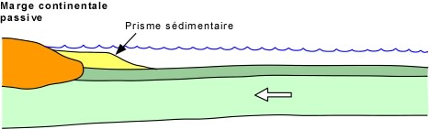

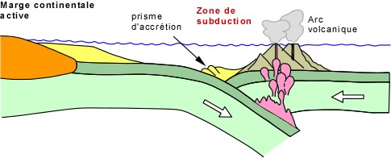

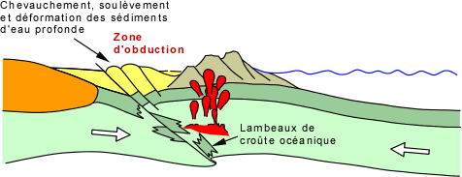

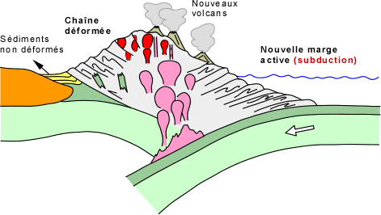

Mature :

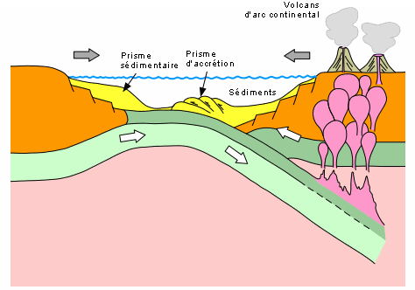

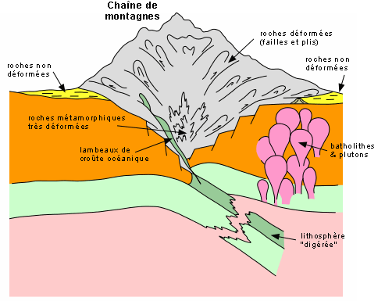

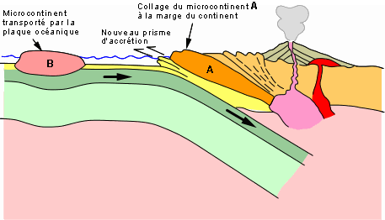
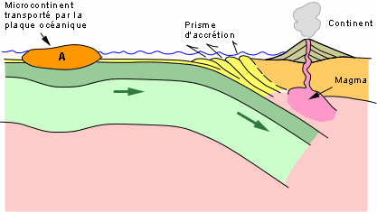

Question 2 quiz 2

Quels sont les trois grands phénomènes qui défiaient notre compréhension avant qu’on ne les analyse dans le cadre de la tectonique des plaques ? Expliquer et illustrer.
- les tremblements de terre
- le volcanisme
- la formation de chaînes de montagnes

- les tremblements de terre ou séismes

** lorsque la lithosphère est soumise à des contraintes : (généralement produites par le mouvement des plaques tectoniques)

- matériel rigide est soumis à des contraintes de cisaillement
- il se déforme en premier de façon élastique
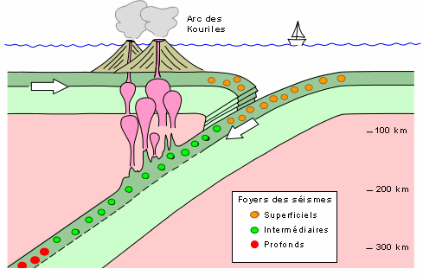
- mais quand il atteint sa limite d’élasticité, il se RUPTURE (faille)
- Cela engendre donc la libération de toute l’énergie élastique qui était accumulée (la libération se fait le long des failles se qui crée des séismes)
- Les failles constituent le plan de faiblesse dans la lithosphère
- *** les séismes ne se produisent que dans un matériel rigide soit la lithosphère et jamais dans l’asthénosphère puisqu’il est plastique
- il peut y avoir plus d’un séisme le long d’une faille

La majorité des séismes se situent sur les frontières de plaques. Malgré cela, il y a toutefois de l’activité sismique intra-plaque lithosphérique ou même intra-plaque continentale.

- lorsqu’une plaque s’enfonce sous-l’autre, cela peut engendrer de l’activité volcanique mais l’enfoncement peut fracturer la lithosphère et générer des séismes de faible profondeur. Les activités volcaniques créent également des tremblements de terre.
- Par contre, si la lithosphère s’enfonce dans l’asthénosphère qui, elle est plastique, il n’y aura pas de fracture de la lithosphère ce qui ne fera que des séismes intermédiaires de forte profondeur (le même processus à lieu pour les séismes profonds mais ils ont évidemment lieu encore plus profondément dans l’asthénosphère) Preuve irrévocable que la lithosphère peut s’enfoncer dans l’asthénosphère puisque les séismes ne peuvent être initiés que par des matériaux rigides.
Le volcanisme :

Il y a différent type de volcanisme : frontières de plaques (dorsale ou de zone de subduction) ou encore volcanisme à l’intérieur des plaques (volcanisme intra plaque : soit volcanisme de point chaud)
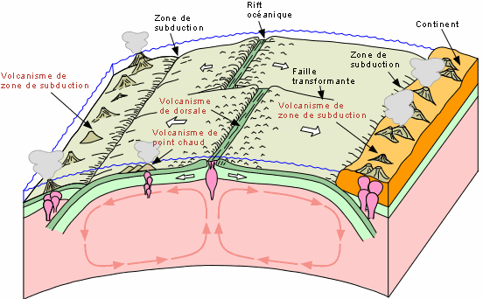

Chaque type de volcanisme diffère grandement des autres. Mais ils ont tous un point en commun : ils sont formés par le mouvement de la tectonique des plaques.

- Les dorsales sont des volcans sous-marins, qui ont lieu là où de la nouvelle lithosphère océanique se forme soit tout le long des dorsales océaniques. (plaques divergentes) Lorsque le magma parvient à la surface, cela forme des îles.

- Le volcanisme de zone de subduction : l’enfoncement d’une plaque sous une autre engendre la formation de chaînons de volcans. (il s’agit là d’un mouvement de convergence entre deux plaques) cela peut être entre une lithosphère océanique et une lithosphère continentale (formation d’un arc continental) ou encore entre deux portions de lithosphère océanique (formation d’un arc insulaire)

** quand une plaque s’enfonce sous une autre, les volcans ne se retrouveront pas exactement où il y a la collision puisque la plaque doit s’enfoncer sous l’autre.

- Volcanisme de point chaud (intra plaque) : principalement retrouvé sur la lithosphère océanique. Le plancher océanique concentre sa chaleur en certains points ce qui engendre la fusion partielle de ces derniers. Le matériel fondu est donc moins dense que le matériel ambiant ce qui fait qu’il remonte à la surface pour percer la lithosphère et former un volcan. (très abondants à l’intérieur des plaques lithosphériques)

** les volcans de point chaud : plus l’on s’éloigne du point chaud, plus les volcans sont vieux.
La formation de chaînes de montagnes :

Se rapporter à la question 1 du quiz 2

Il y a deux types de chaînes de montages soit immature et mature leur formation résulte tous les deux de la collision entre deux plaques.

Question 3 quiz 2

Quels sont les deux critères essentiels d’une espèce minérale ? Expliquer et illustrer.

- Un arrangement atomique ordonné
- Une composition chimique définie

Atome --» élément --» molécule --» minéral --» roche
** l’un des minéraux le plus présent sur Terre est la calcite CaCO₃
** tous les atomes et les éléments chimiques proviennent de la nébulosynthèse

Ils se définissent de par leur composition chimique et l'agencement de leurs atomes selon une périodicité et une symétrie précises qui se reflètent dans le groupe d'espace et dans le système cristallin du minéral.
Les minéraux sont généralement solides dans les conditions normales de température et de pression (CNTP) et s'associent pour former les roches constituant la croûte terrestre et, d'une façon plus générale, la lithosphère.

Un arrangement atomique ordonné :

Il y a divers liens entre les atomes qui peuvent faire en sorte qu’ils constituent un minéral ordonné soit, les liens covalents : partage d’électrons ou encore les liens ioniques : transfert d’électrons.

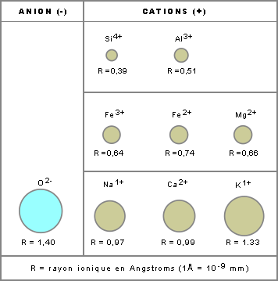
Notons toutefois que ce n’est pas uniquement cela qui fait en sorte que la structure du minéral soit ordonnée. Afin d’adhérer à ce critère, l’arrangement de la matière doit être organisée et structurée (halite : structure cubique)

Il peut également y avoir des substitutions d’ions dans les minéraux qui sont en partie contrôlées par la taille et la charge des ions (il est donc facile de faire des substitutions d’ions de taille et de charge semblable) par exemple le fer contre le magnésium

Une composition chimique définie :

Prenons par exemple le diamant et le graphite : les deux ont la même composition chimique mais pas la même organisation chimique. Cela fait donc en sorte que ce sont bel et bien deux minéraux bien définis mais totalement différents étant donné que leur organisation n’est pas la même et que par conséquent, ils ne sont pas formés de la même façon et ne possèdent pas les mêmes caractéristiques.
Graphite | Diamant
Les atomes de carbone forment des grilles à mailles hexagonales, séparées les unes des autres, comme des feuilles d'un livre | Et là, chaque atome est fermement lié à 4 voisins proches. L'ensemble ne forme qu'un seul bloc
Notons que tous les deux sont uniquement formée de carbone. Toutefois, les liens qui lient les atomes de carbones dans le diamant sont des liens covalents très forts alors que les liaisons dans le graphite sont très faibles. De plus, les conditions qui peuvent produire le diamant sont très restreintes puisqu’il ne se forme que sous des conditions extrêmes qui se constituent de températures très chaudes et d’une grosse pression.

Graphite | Diamant
Matériau très mou | Matériau très dur
Conducteur de courant | Isolant électrique
Conduit moyennement la chaleur | Excellent conducteur de chaleur
Opaque à la lumière visible | Transparent à la lumière visible

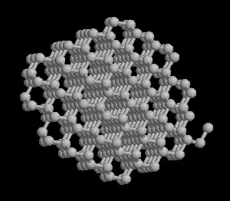
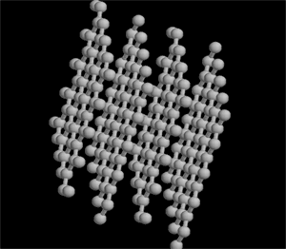

Question 4 quiz 2 :

Quels sont les principaux processus qui conduisent à la formation des minéraux dans la croûte terrestre? Illustrer et expliquer à l'aide d'un exemple trois importants processus capables de former ces minéraux

Processus:
- Cristallisation par refroidissement d'un magma
- Précipitation à partir d'une solution sursaturée
- Cristallisation à partir de vapeurs
- Recristallisation d'un solide

Exemples:
- La suite réactionnelle de Bowen
- La séquence évaporitique
- La cristallisation dans les veines ou les géodes
- Les dépôts des cavernes

Réponse :

Cristallisation par refroidissement d’un magma :

La matière existe sous trois formes : liquide, solide et gazeuse. Il y a un lien étroit entre ces trois formes, la température ainsi que la pression.
Chaque minéral détient donc un point de fusion qui correspond à son point de cristallisation à une pression donnée

Plusieurs minéraux de la croûte terrestre se cristallisent à partir d’un magma. Toutefois :
- la température du magma doit être supérieure à 1200 degré Celsius (donc les minéraux sont tous sous phase liquide)
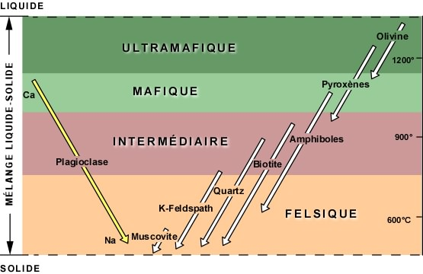
- À pression constante, les minéraux vont se cristalliser selon leur température de cristallisation ce qui fait qu’ils le font progressivement l’un après l’autre à mesure que le magma se refroidit

(suite de Bowen)

Suite discontinue de cristallisation :
- olivines
- pyroxènes
- amphiboles
- blotite
- quartz
- feldspath
- muscovite

** la variation d’ions calcium ou sodium peuvent engendrer des modifications de suite discontinue en suite continue. Les quantités d’eau et de gaz dans le magma peuvent également faire certaines modifications.

Les matériaux qui se cristallisent s’accumulent au bas de la chambre magmatique. Il y a donc une ségrégation, ce qui fait en sorte que les roches ignées des assemblages minéraux différents selon l’endroit où l’on se trouve dans la chambre :
- base : ultramafique : olivine et pyroxènes
- milieu : mafique : pyroxènes et amphiboles
- haut : felsique : minéraux les plus froids
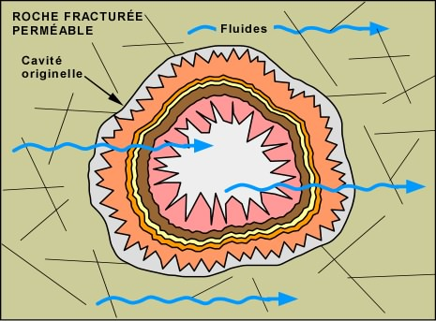
Précipitation à partir d’une solution saturée :

La formation des agates et des géodes : solutions sursaturés par rapport aux minéraux ce qui engendre une précipitation. (formés dans une cavité de la roche). Il y a souvent des cavités dans les roches volcaniques donc le quartz va être précipité sur les parois de la roche pour former une première couche de cristal.

Avec le temps, il y aura la formation de d’autres couches dont la composition peut varier selon le fluide qui passe (résultat des diverses couleurs des agates)
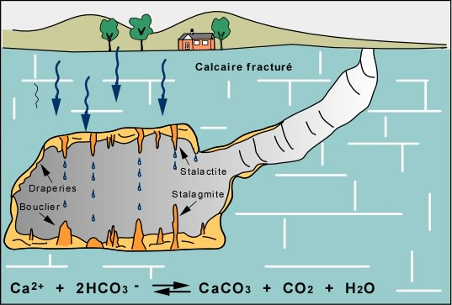
Le même processus s’applique aux cavernes lors de la formation de stalagmites et stalactites. (Formés à partir d’une période active puis de la précipitation sur les murs et les plancher à partir de l’eau qui ruisselle et également d’une grande modification de pression)

Cristallisation à partir de vapeurs :

- formés à partir de solution sursaturées
- l’évaporation fait précipiter le sel en excès
Par exemple : l’eau de mer. Les minéraux vont se précipiter selon un ordre concis.
Premier : solution légèrement sursaturée
2^{ième} : sursaturée
3^{ième} : solution saline
4^{ième} : solution hypersaline
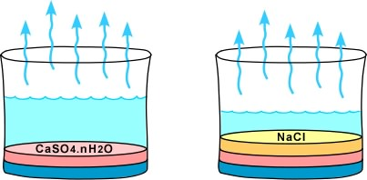
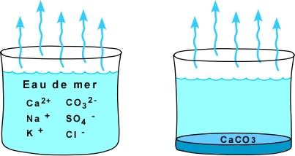

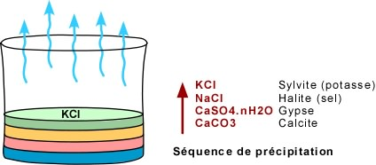

Ce processus suit toujours le même ordre de précipitation des minéraux et peut se produire à grande échelle dans les lagunes qui se situent près de la mer et où l’évaporation excède la précipitation. Toutefois, le plus souvent on ne se rend pas au sel ni au potassium étant donné qu’entre-temps, il y a le temps d’y avoir une certaine précipitation.

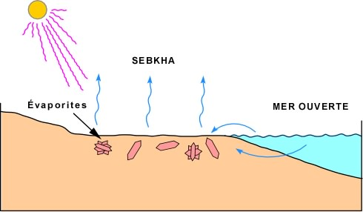
Dans certains cas, les minéraux peuvent croitre et cristalliser à l’intérieur des sédiments en bordure des grandes mers (la surface doit être à quelques mètres du niveau marin). (SEBKHA) (partout où l’on peut concentrer l’eau dans la nappe phréatique et les évaporer) donc même certains déserts.
- Il y a une augmentation de la salinité des eaux souterraines qui alors précipitent les minéraux évaporitiques.

Question 5 quiz 2 :

Il y a trois grands types de roches formant la croûte terrestre. Illustrer et expliquer le cycle qui présente, en un coup d'œil, ces roches ainsi que le processus qui conduisent à leur formation.

Va être soit sur le quiz ou à l'examen final!!!!

Réponse :
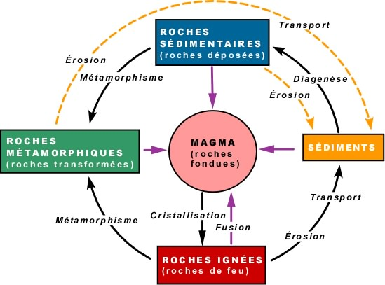

Le magma est à l'origine de la formation de la croûte terrestre, d'abord au niveau des dorsales océaniques, puis, par addition à la croûte déjà présente, aux niveaux des points chauds et des zones de subduction/obduction. Il constitue donc le coeur de ce diagramme; il en est le point de départ et le point d'arrivée du cycle. La première phase du cycle est constituée par la cristallisation du magma, un processus qui conduit à la formation d'un cortège de minéraux silicatés. C'est ce premier processus de cristallisation qui forme les roches ignées, ainsi appelées pour faire image : les roches qui viennent du feu de la terre!
Lorsqu'elles sont amenées à la surface du globe par les processus dynamiques de la tectonique des plaques, lors de la formation de chaînes de montagnes par exemple, et qu'elles sont exposées aux intempéries de la surface, les roches ignées s'altèrent et se désagrègent en particules de tailles variées. L'érosion par l'eau, la glace et le vent transportent les particules pour former un dépôt meuble, un sédiment (gravier, sable, boue). Puis ce sédiment se transforme progressivement en roche qui évidemment s'appelle une roche sédimentaire, littéralement une roche déposée. Cette transformation se fait selon un ensemble de processus qu'on appelle la diagenèse, le principal processus étant la cimentation des particules entre elles.
Dans les chaînes de montagnes, une portion du matériel sédimentaire est enfouie sous des conditions de températures et de pressions très élevées; les roches sédimentaires se transforment alors en roches métamorphiques, littéralement des roches ayant acquis une autre forme. Ce processus de transformation sous l'effet de températures et de pressions élevées est le métamorphisme. Comme les roches sédimentaires, les roches ignées peuvent aussi être soumises aux processus du métamorphisme et produire des roches métamorphiques. Il y a des façons autres que l'enfouissement aux racines des chaînes de montagnes pour former des roches métamorphiques, comme par exemple la cuisson au contact d'une masse intrusive chaude.
Il n'y a pas que les particules provenant de l'érosion des roches ignées qui forment les sédiments; l'érosion des roches métamorphiques et des roches sédimentaires produira aussi des sédiments et éventuellement des roches sédimentaires.
Le retour au magma (flèches violettes) boucle le cycle : au niveau des zones de subduction, il y a enfoncement dans l'asthénosphère de plaque lithosphérique océanique, soit de roches ignées, avec des quantités mineures de sédiments, de roches sédimentaires et/ou de roches métamorphiques. Une partie de ce matériel est fondu pour fournir les magmas de zones de subduction, alors qu'une autre partie est digérée et recyclée dans l'asthénosphère, et est susceptible d'être fusionnée ultérieurement en magma.

